
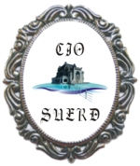


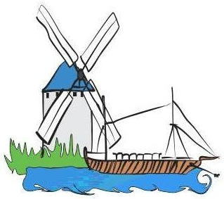


ZIUA EUROPEANĂ A CONCURENŢEI ŞI COMPETITIVITĂŢII ÎN ROMÂNIA - ed. X
urmată de Ceremonia de Gală “Personalitatea Anului pentru o Românie Europeană”
~ Muzeul Naţional Cotroceni - Bucureşti, 27 Noiembrie 2014 ~

COMPETITIA “Campioni Romani in Afaceri”
FORMULAR

Organizatia/Compania:
Nume:
Contacte:

Caracterul inovativ al afacerii:

Numiti reprezentanti ai partenerilor Dvs. de afaceri din randul companiilor internationale / intreprinderilor mari care va pot recomanda:

Descriere pe scurt (max. 10 randuri)

Data ………………….

Va rugam sa transmiteti Formularul de Inscriere la urmatoarele coordonate:
Secretariatul Consortiului Organizatoric: tel/fax: (021) 230.49.97; e-mail: info@houseofeurope.ro

